Poznámky k 31.12.2025
Čl. I
Všeobecné údaje
- Identifikačné údaje účtovnej jednotky
^{a)}
Názov účtovnej jednotky | Obec Bernolákovo
Sídlo účtovnej jednotky | Hlavná 111, 900 27 Bernolákovo
IČO | 00 304 662
Dátum zriadenia | Obec bola založená v roku 1990 zákonom č.369/1990 Zb. o obecnom zriadení.
Spôsob zriadenia | Obec - zo zákona č.369/1990 Zb.
Názov zriaďovateľa
Sídlo zriaďovateľa
b) Právny dôvod na zostavenie účtovnej závierky | x | riadna
c) Účtovná jednotka je súčasťou konsolidovaného celku | x | áno
d) Účtovná jednotka je súčasťou súhrnného celku verejnej správy | x | áno
2. Opis činnosti účtovnej jednotky
Hlavná činnosť účtovnej jednotky | Obec - podľa zákona č.369/1990 Zb. je základnou úlohou obce pri výkone samosprávy starostlivosť o všestranný rozvoj jej územia a o potreby jej obyvateľov

3. Informácie o štatutárnych zástupcoch a o organizačnej štruktúre účtovnej jednotky
Štatutárny zástupca (meno a priezvisko) Funkcia | Bc. Miroslav Turenič, MBA, LL.M.- starosta obce
Štatutárny zástupca (meno a priezvisko) Funkcia | JUDr. Ing. Michal Bartók, zástupca starostu obce
Priemerný počet zamestnancov počas účtovného obdobia | 143,35
Počet zamestnancov ku dňu, ku ktorému sa zostavuje účtovná závierka účtovnej jednotky z toho:  - počet vedúcich zamestnancov | 150  13
Organizačná štruktúra účtovnej jednotky: | Zverejnená na stránke obce www.bernolakovo.sk
- rozpočtové organizácie zriadené účtovnou jednotkou | 1/ Základná škola, Komenského 3, 900 27 Bernolákovo  2/ ZUŠ, Svätoplukova 38, 900 27 Bernolákovo
- príspevkové organizácie zriadené účtovnou jednotkou
- neziskové organizácie založené/zriadené účtovnou jednotkou

- právnické osoby založené účtovnou jednotkou
- cenné papiere a podiely v obchodných spoločnostiach | Bratislavská vodárenská spoločnosť a.s.,  Prešovská 48, 826 46 Bratislava

Čl. II
Informácie o účtovných zásadách a účtovných metódach
- Účtovná závierka je zostavená za splnenia predpokladu nepretržitého pokračovania účtovnej jednotky vo svojej činnosti áno nie
- Zmeny účtovných metód a účtovných zásad
Účtovná jednotka zmenila účtovné metódy, účtovné zásady oproti predchádzajúcemu účtovnému obdobiu áno nie
3. Spôsob ocenenia jednotlivých položiek
Položky | Spôsob oceňovania
a) dlhodobý nehmotný majetok nakupovaný | obstarávacou cenou
b) dlhodobý nehmotný majetok vytvorený vlastnou činnosťou | vlastnými nákladmi
c) dlhodobý hmotný majetok nakupovaný | obstarávacou cenou
d) dlhodobý hmotný majetok vytvorený vlastnou činnosťou | vlastnými nákladmi
e) dlhodobý nehmotný majetok a dlhodobý hmotný majetok získaný bezodplatne | reálnou hodnotou
f) dlhodobý finančný majetok | obstarávacou cenou
g) zásoby nakupované | obstarávacou cenou
h) zásoby vytvorené vlastnou činnosťou | vlastnými nákladmi
i) zásoby získané bezodplatne | reálnou hodnotou
j) pohľadávky | menovitou hodnotou
k) krátkodobý finančný majetok | menovitou hodnotou
l) časové rozlíšenie na strane aktív | náklady budúcich období a príjmy budúcich období sa vykazujú vo výške, ktorá je potrebná na dodržanie zásady vecnej a časovej súvislosti s účtovným obdobím.
m)záväzky, vrátane dlhopisov, pôžičiek a úverov rezervy | menovitou hodnotou oceňujú sa v očakávanej výške záväzku
n) časové rozlíšenie na strane pasív | výdavky budúcich období a výnosy budúcich období sa vykazujú vo výške, ktorá je potrebná na dodržanie zásady vecnej a časovej súvislosti s účtovným obdobím.
o) deriváty pri nadobudnutí | reálnou hodnotou

4. Spôsob zostavenia odpisového plánu pre dlhodobý majetok, doba odpisovania, sadzby odpisov a odpisové metódy pri stanovení účtovných odpisov
Odpisy dlhodobého nehmotného majetku a dlhodobého hmotného majetku sú stanovené tak, že sa vychádza z predpokladanej doby jeho užívania a predpokladaného priebehu jeho opotrebenia. Odpisovať sa začína odo dňa jeho zaradenia do používania. Účtovné odpisy sa zaokrúhľujú na celé eurá nahor.
Účtovná jednotka zaraďuje majetok do odpisových skupín v zmysle zákona č.595/2003 Z.z. o dani z príjmov v z.n.p. Ak účtovná jednotka nemôže zaradiť majetok do 1. - 6. odpisovej skupiny, individuálne prehodnotí odpisový plán konkrétneho majetku podľa špecifických podmienok používania.
Predpokladaná doba užívania a odpisové sadzby sú stanovené vnútorným predpisom:
Odpisová skupina | Predpokladaná doba používania v rokoch | Ročná odpisová sadzba
1 | 4 | %
2 | 6 | 1/6
3 | 8 | 1/8
4 | 12 | 1/12
5 | 20 | 1/20
6 | 40 | 1/40

Drobný nehmotný majetok od 0 Eur do 2.399,99 Eur, ktorý podľa vnútorného predpisu účtovnej jednotky nie je dlhodobým nehmotným majetkom, sa účtuje pri obstaraní do nákladov na účet 518 - Ostatné služby.
Súčasne sa drobný nehmotný majetok v obstarávacej cene od 500 Eur – 2.399,99 Eur účtuje na podsúvahový účet 771.
Drobný hmotný majetok od 0 Eur do 1699,99 Eur, ktorý podľa vnútorného predpisu účtovnej jednotky nie je dlhodobým hmotným majetkom sa účtuje ako zásoby, alebo priamo do spotreby, pričom sa drobný hmotný majetok od 500 Eur do 1699,99 Eur účtuje na podsúvahový účet 771. .
5. Zásady pre zohľadnenie zníženia hodnoty majetku.
Prechodné zníženie hodnoty majetku sa vyjadruje opravnou položkou.
Účtovná jednotka tvorila opravné položky k
- odpisovanému dlhodobému majetku |  | áno nie
- neodpisovanému dlhodobému majetku |  | áno nie
- nedokončeným investíciám |  | áno nie
- dlhodobému finančnému majetku |  | áno nie
- zásobám |  | áno nie
- pohľadávkam |  | áno nie

Účtovná jednotka tvorila opravné položky k pohľadávkam v rámci hlavnej činnosti, pri ktorých je riziko, že ich dlžník úplne alebo čiastočne nezaplatí, ak od splatnosti pohľadávky uplynula doba dlhšia ako:
- 12 mesiacov vo výške 50 % menovitej hodnoty pohľadávky bez príslušenstva
- 24 mesiacov vo výške 100 % menovitej hodnoty pohľadávky bez príslušenstva

6. Zásady pre vykazovanie transferov.
O nároku na dotácie zo štátneho rozpočtu sa účtuje, ak je takmer isté, že sa splnia všetky podmienky súvisiace s dotáciou a súčasne, že sa dotácia poskytne.

Bežný transfer
- prijatý od cudzích subjektov - sa zúčtuje do výnosov vo vecnej a časovej súvislosti s nákladmi
- poskytnutý cudzím subjektom - sa zúčtuje do nákladov po splnení podmienok
- poskytnutý vlastným subjektom - sa zúčtuje do nákladov pri poskytnutí transferu

Kapitálový transfer
- prijatý od cudzích subjektov - sa zúčtuje do výnosov vo vecnej a časovej súvislosti s nákladmi (napr. s odpismi, s opravnou položkou, so zostatkovou hodnotou vyradeného dlhodobého majetku).
- poskytnutý vlastným subjektom - sa zúčtuje do nákladov vo vecnej a časovej súvislosti s nákladmi účtovanými v organizáciách v zriaďovateľskej pôsobnosti obce.

Čl. III

Informácie o údajoch na strane aktív súvahy

A Neobežný majetok
- Dlhodobý nehmotný majetok a dlhodobý hmotný majetok

a) prehľad o pohybe dlhodobého majetku (viď tabuľka č.1)
b) spôsob a výška poistenia dlhodobého nehmotného majetku a dlhodobého hmotného majetku
Spôsob poistenia | Výška poistenia
GENERALI a.s - poistenie budov, cyklotrasy B-ND, zastávky, ihriská, MŠ Kondrótova, bytové domy ( PZ 2407171416) | 27 865 192,78 €
GENERALI a.s – elektronické zariadenia ( PZ 2407486546) | El. riziká a živel: 19 000,00 €, odcudzenie 5 000,00 €  ,
GENERALI a.s. – PZP Flotila ( PZ 9059802942 ) | Škoda na zdraví 5 240 000,00 €, škoda na majetku 1 050 000,00 €
ČSOB a.s. - kanalizácia I. a II. Etapa ( PZ 8004002603) | Živelné poistenie 7.015.520,52 €, odcudzenie 20 000,00 €
GENERALI a.s. – HP Automobil OP | 29 566,80 €
GENERALI a.s. – HP Automobil OP | 29 566,80 €

c) zriadenie záložného práva na dlhodobý nehmotný majetok a dlhodobý hmotný majetok alebo obmedzenie práva nakladať s dlhodobým majetkom

Predmet záložného práva | Účel | Suma | Záložné právo v prospech
Budova 2 x 12 bytových jednotiek – Hlavná 112, Bernolákovo | úver | 547.245,15 € | Štátny fond rozvoja bývania
Budova 2 x 12 bytových jednotiek – Hlavná 112, Bernolákovo | dotácia | 234.530,- € | Ministerstvo dopravy, výstavby a regionálneho rozvoja SR
Iná budova, Hlavná 112, Bernolákovo | úver | 803.280,80 € | Štátny fond rozvoja bývania

d) opis a hodnota dlhodobého majetku vo vlastníctve účtovnej jednotky alebo v správe účtovnej jednotky
Majetok,  ku ktorému má účtovná jednotka vlastnícke právo | Suma
Pozemky | 2 650 650,53 €
Budovy, stavby | 34 773 727,09 €
Stroje, prístroje, zariadenia, inventár | 1 065 375,13 €
Dopravné prostriedky | 318 580,30 €
Drobný dlhodobý hmotný majetok | 0 €
Umelecké diela a zbierky | 3 763,46 €
Majetok v správe účtovnej jednotky /RO,PO/
ZŠ, Komenského 3, 900 27 Bernolákovo | 6 455 010,82 €
ZUŠ, Svätoplukova 38, 900 27 Bernolákovo | 0 €

- opis dôvodov zvýšenia, zníženia a zrušenia opravných položiek k dlhodobému nehmotnému majetku a dlhodobému hmotnému majetku.
Druh DM | Suma OP | Dôvod zvýšenie, zníženia a zrušenia OP
042 - obstaranie DHM | 37 693,57 € | Vytvorená OP v r. 2016- projekty z rokov 2003-2007
042 - PD Poľná – odpis 36 mesiacov | -6 304,17 € | Znížená OP v r. 2016- projekt PD Poľná 1/3
042 - PD zateplenie ŠKD – odpis 36 mesiacov | -500,00 € | Znížená OP v r. 2016- projekt zateplenie ŠKD 1/3
042 - PD zberný dvor – odpis 36 mesiacov | -2 143,00 € | Znížená OP v r. 2016- projekt zberný dvor 1/3
SPOLU OP | 28 746,40 €

- Majetkové podiely účtovnej jednotky v iných spoločnostiach
Informácia o spoločnostiach, v ktorých má účtovná jednotka majetkový podiel (riadky 025 až 026 súvahy):
Názov spoločnosti | Právna forma | Základné imanie (ZI) spoločnosti v peňažných jednotkách | Podiel ÚJ na základnom imaní (ZI) spoločnosti v % | Podiel  ÚJ na hlasovacích právach v % | Hodnota vlastného imania spoločnosti  v eurách k 31.12. 2023 | Hodnota vlastného imania spoločnosti  v eurách k 31.12.  2024 | Účtovná hodnota vykázaná v súvahe ÚJ  k 31.12. 2023 | Účtovná hodnota vykázaná v súvahe ÚJ  k 31.12. 2024

- Dlhové cenné papiere a realizovateľné cenné papiere, dlhodobé pôžičky a ostatný dlhodobý finančný majetok
a) významné položky ostatného dlhodobého finančného majetku (riadok 027 súvahy):
Významné položky ostatného DFM | Hodnota k 31.12.2024 | Hodnota 31.12.2025
Bratislavská vodárenská spoločnosť a.s. - akcie | 1 680 675,22 € | 1 680 675,22 €

Obec Bernolákovo vlastní k 31.12.2025 50 638 ks akcií Bratislavskej vodárenskej spoločnosti. Menovitá hodnota jednej akcie je 33,19 €. Hodnota akcií k 31.12.2025 je 1 680 675,22 €.

B Obežný majetok

1. Zásoby
Názov položky | Zostatok k 31.12.2024 | Zvýšenie | Zníženie | Presun | Zostatok k 31.12.2025 | Opis jednotlivých položiek
Zásoby - potraviny | 2 824,55 € | 142 968,10 € | 143 738,01 € |  | 2 054,64 € | Zásoby potravín v ŠJ pri MŠ
Zásoby -poháre Vin festival | 599,98 € | 0 € | 0 € |  | 599,98 € | Vratné poháre na obecné akcie s logom
Zásoby – odpadové nádoby | 10 402,80 € | 19 443,25 € | 24 741,82 € |  | 5 104,23 € | Zásoby nádob na triedený odpad

2. Pohľadávky
a) opis významných pohľadávok podľa jednotlivých položiek súvahy

Pohľadávky | Riadok súvahy | Hodnota pohľadávok k 31.12.2022 | Hodnota OP ( 391) | Opis
318 - nedaňové pohľadávky | 068 | 12 083,54€ | 2 544,88 € | Poplatok za odvoz TKO
318 - nedaňové pohľadávky | 068 | 731 444,38 € | 0 € | Poplatok za rozvoj
318 - nedaňové pohľadávky | 068 | 12 959,57 € | 0 € | Ostatné pohľadávky
Pohľadávky 318 spolu |  | 756 487,49 € | 2 544,88 €
319 - daňové pohľadávky | 069 | 213 890,79 € | 52 037,61 € | Nedoplatky na daniach z nehnuteľností
319 - daňové pohľadávky | 069 | 1 521,42 € | € | Ostatné nedoplatky
Pohľadávky 319 spolu |  | 215 412,21 € | 52 037,61 €
314 – poskytnuté preddavky | 064 | 57,21 € | 0,00 € | DFZ 0028/2025, DFZ 0029/2025 nedodané vyúčt. fa do 31.12.2025
Pohľadávky 314 spolu |  | 57,21 € | 0,00 €
378 – iné pohľadávky | 081 | 5 154,50 € | 5 154,50 € | Naofri s. r.o.
378 – iné pohľadávky | 081 | 20 855,74 € | 10 817,32 € | Iné pohľadávky
Pohľadávky 378 spolu |  | 26 010,24 € | 15 971,82 €
Pohľadávky spolu | 60 | 997 967,15 € | 70 554,31 €

b) vývoj opravnej položky k pohľadávkam ( viď. tabuľka č.3)

Pohľadávky, ku ktorým bola tvorená opravná položka | Zostatok  OP  k 31.12.2024 | Zvýšenie OP | Zníženie OP | Zrušenie OP | Zostatok  OP  k 31.12.2025
Poplatok za odvoz TKO | 5 148,28 € | 484,80 € | 3 088,20 € |  | 2 544,88 €
Pohľadávky | 19 529,95 € | 3 084,02 € | 6 642,15 € |  | 15 971,82 €
Daň z nehnuteľností, pes | 65 108,90 € | 30 740,09 € | 43 811,38 € |  | 52 037,61 €
Spolu OP riadok 033 | 89 787,13 € | 53 541,73 € | 34 308,91 € |  | 70 554,31 €

Opis dôvodov tvorby, zníženia a zrušenia opravných položiek k pohľadávkam
Pohľadávky | Suma OP | Dôvod tvorby, zníženia a zrušenia OP
318 –nedaňové pohľadávky - TKO | 2 544,88 € | Opravné položky boli znížené z dôvodu opravy chyby zvýšené z dôvodu opatrnosti
319 - daňové pohľadávky | 52 037,61 € | Opravné položky boli znížené z dôvodu opravy chyby a zvýšené z dôvodu opatrnosti
318 –nedaňové pohľadávky - ostatné | 15 971,82 € | Opravné položky boli znížené z dôvodu opravy chyby Opravná položka k pohľadávkam vytvorená v 100% výške. Ide o nezaplatené nájomné soc.byty, nesplácanie dlhu Naofri s.r.o., súdny spor Jezbera-nájom pozemku

c) pohľadávky podľa doby splatnosti (riadky 048 a 060 súvahy) - ( viď. tabuľka č.4)
Spolu pohľadávky 1 010 886,66 €
V lehote splatnosti : 8 888 172,37 €

314 – preddavky 57,21 €
- - ostatné pohľadávky 36,30 €
335 – Pohľadávky voči zamestnancom 12 883,21 €
318 - nedaňové pohľadávky - vystavené faktúry 329,50 €
318 - nedaňové pohľadávky - poplatok za odvoz TKO 8 280,00 €
318 - ostatné nedaňové pohľadávky 6 565,64 €
318 – Multihala – prenájom 4 230,00 €
318 – poplatok za rozvoj 650 789,33€
319 - daňové pohľadávky - daň z nehnuteľnosti., za psa 178 990,94 €
378 - ostatné pohľadávky 26 010,24 €

Po lehote splatnosti : 122 714,29 €
318 - nedaňové pohľadávky - poplatok za odvoz TKO 3 803,54 €
318 - nedaňové pohľadávky - vystavené faktúry 1 834,43 €

318 – poplatok za rozvoj 80 655,05 €
319 - daňové pohľadávky - daň z nehnuteľnosti., za psa 36 421,27 €

- Dlhodobý finančný majetok

- prehľad o pohybe dlhodobého finančného majetku

Krátkodobý finančný majetok | Hodnota k 31.12.2024 | Hodnota 31.12.2025
Pokladnice | 2 293,67 € | 3 032,93 €
Ceniny | 0 € | 0 €
Bankové účty | 5 618 784,80 € | 3 261 995,58 €

- Časové rozlíšenie

Významné položky časového rozlíšenia nákladov budúcich období a príjmov budúcich období

Opis jednotlivých významných položiek časového rozlíšenia | Zostatok k 31.12.2024 | Zostatok k 31.12.2025
Náklady budúcich období spolu z toho: | 11 801,55 € | 19 682,95 €
- Predplatné | 1 439,26 € | 241,69 €
- Poistné | 4 590,53 € | 17 677,53 €
- Licencie | 1 650,84€ | 852,98 €
- Rôzne | 4 120,92 € | 910,75 €

Čl. IV

Informácie o údajoch na strane pasív súvahy

A Vlastné imanie ( viď. tabuľka č.5 )
Názov položky | Opis jednotlivých položiek a opis zmien jednotlivých položiek vlastného imania, najmä zmeny oceňovacích rozdielov, opravy významných chýb minulých rokov
Zostatok k 31.12.2024 | 27 718 702,04 €
Prírastok | 1 188 115,51€
Úbytok  - | 3 244 300,37 €
Zostatok k 31.12.2025 | 25 662 517,18 €

B Záväzky
1.Rezervy ( viď. tabuľka č.6-7)

Predpokladaný rok použitia rezerv a opis významných položiek rezerv
Názov položky / Suma | Predpokladaný rok použitia
Rezerva na overenie účtovnej závierky audítorom za r.2025 4 920,00 € | 2025
Rezerva na nevyčerpanú dovolenku zamestnancov vrátane odvodov 0,00 €

2.Záväzky podľa doby splatnosti
- záväzky podľa doby splatnosti (riadky 140 a 151 súvahy) – viď. tabuľka č.8
Záväzky | Zostatok k 31.12.2024 | Zostatok k 31.12.2025
Dlhodobé záväzky z toho: | 869 986,37 € | 829 866,53 €
- záväzky zo sociálne ho fondu | 2 227,80 € | 14 130,44 €
- záväzky z poskytnutého úveru zo ŠFRB | 541 478,37 € | 480 149,32 €
- záväzky ELTODO | 296 033,98 € | 253 234,06 €
- záväzky z dlhodobých prijatých preddavkov | 30 246,22 € | 82 352,71 €
Krátkodobé záväzky z toho: | 300 638,56 € | 218 573,80 €
- záväzky voči dodávateľom | 159 162,32€ | 44 977,46 €
- záväzky voči zamestnancom | 755,46 € | 0,00 €
- záväzky voči zamestnancom | 14,00 € | 14,00 €
- záväzky voči daňovému úradu | 0,00 € | 0,00 €
- transfery od subjektov mimo verejnej správy | 0,00 € | 650,00 €
- záväzky z poskytnutého úveru zo ŠFRB | 59 952,23 € | 59 952,23 €
- záväzky ELTODO | 42 799,92 € | 42 799,92 €
- ostatné záväzky | 37 244,45 € | 68 369,06 €
- iné záväzky | 710,18 € | 1 811,13 €

b) záväzky podľa zostatkovej doby splatnosti (riadky 140 a 151 súvahy) – viď. tabuľka č.8
Záväzky | Zostatok k 31.12.2024 | Zostatok k 31.12.2025
Záväzky z toho:
a) so zostatkovou dobou splatnosti do 1 roka | 300 638,56 € | 218 573,80 €
b) so zostatkovou dobou splatnosti nad 1 rok | 869 986,37 € | 829 866,53 €

c) popis významných položiek . záväzkov
Záväzok | Hodnota záväzku k 31.12.2024 | Hodnota záväzku k 31.12.2025 | Opis
Úver zo ŠFRB | 325 129,79 € | 306 795,93 € | Úver bol prijatý na výstavbu 2x12-bj v sume 547.245,15 € so splatnosťou do roku 2043
Úver zo ŠFRB | 276 300,81 € | 233 305,62 € | Úver bol prijatý na výstavbu ZPS v sume 803.280,80 € so splatnosťou do roku 2032
záväzok EL TODO - VO | 338 833,39 € | 296 033,98 € | Záväzok voči spoločnosti -výstavba VO v obci

- Bankové úvery a ostatné prijaté návratné finančné výpomoci
- dlhodobé bankové úvery a krátkodobé bankové úvery ( viď. tabuľka č.9 )
- popis zabezpečenia dlhodobého bankového úveru alebo krátkodobého bankového úveru
Druh bankového úveru podľa splatnosti /krátkodobý, dlhodobý/ | Popis zabezpečenia dlhodobého bankového úveru alebo krátkodobého bankového úveru
Dlhodobý - úver SLSP | Zabezpečenie blankozmenkou – dátum splatnosti : 25.12.2037

- Časové rozlíšenie
a) popis významných položiek časového rozlíšenia výdavkov budúcich období a výnosov budúcich období
Popis významnej položky časového rozlíšenia | Zostatok k 31.12.2024 | Zostatok k 31.12.2025
Výdavky budúcich období spolu | 0 € | 0 €
Výnosy budúcich období spolu z toho: | 7 751 284,51 € | 10 711 949,03 €
Zúčtovanie prijatej investičnej dotácie | 7 703 758,81 € | 10 449 350,88 €
Hrobové miesta – 10, 20 rokov | 47 525,70 € | 173 979,00 €
TKO | 0,00 € | 88 619,15 €

- informácia o prijatých kapitálových transferoch zaúčtovaných na účte 384

Popis | k 01.01.2025 | k 31.12.2025
Prístavba MS Komenského | 147 630,43 € | 143 007,91 €
Transfer - BSK naučný chodník | 2 378,71 € | 2 178,61 €
Transfer - BSK - ihrisko Top.rad | 1 291,40 € | 1 187,28 €
Transfer - Chmelova ulica | 67 204,24 € | 62 000,86 €
Transfer - ihrisko LIDL Žihadielko | 60 537,20 € | 56 187,20 €
Transfer - ihrisko MŠ Komenského | 9 259,48 € | 8 609,44 €
Transfer - kotolňa DS | 7 079,90 € | 6 579,86 €
MŠ- Kondrótova-prístavba | 548 813,12 € | 535 092,80 €
ZŠ- Komenského-dostavba | 0,00 € | 2 973 683,97 €
Transfér -nabíjacia stanica dotácia BSK | 2 297,89 € | 1 671,07 €
Transféry - centrum obce - EU | 229 679,40 € | 196 067,16 €
Transféry - centrum obce - ŠR | 27 020,99 € | 23 066,63 €
Transféry - 2x12 b.j.Bernolákovo - ŠR | 157 454,28 € | 150 933,24 €
Výnosy bud.období - kanaliz.I.etapa - EU | 1 153 999,31 € | 1 046 645,51 €
Výnosy bud.období - kanaliz.I.etapa - ŠR | 135 764,81 € | 123 134,99 €
Výnosy bud.období - kanal. II.etapa - EU | 1 792 444,68 € | 1 625 700,48 €
Výnosy bud.období - kanal. II.etapa - ŠR | 216 772,71 € | 196 607,25 €
Výnosy bud.období - chodníky - KO | 4 193,82 € | 3 751,98 €
Výnosy bud.období - prekl.VO - ŠR - KO | 9 870,08 € | 8 830,52 €
Výnosy bud.období - cyklochodník - ŠR | 31 152,08 € | 28 276,52 €
Výnosy bud.období - cyklochodník - EU | 370 487,82 € | 336 288,48 €
VBO - MŠ Nová Lúka | 568 946,54 € | 554 326,94 €
Multihala ZŠ r.2023 | 776 603,35 € | 760 494,92 €
Lipová ulica - VO, chodník,komunikácia.. | 60 381,40 € | 55 241,08 €
Dotovaný majetok tr. 4 - EPH ( 72c) | 10 624,88 € | 6 874,82 €
Darovaný majetok - verejné osvetlenie | 210 097,45 € | 198 233,53 €
Dopravný terminál - revitalizácia EU | 526 428,10 € | 497 046,10 €
Darovaný majetok - ostatné stavby | 2 892,25 € | 308 625,74 €
Darovaný majetok - komunikácie | 19 225,78 € | 18 172,30 €
Darovaný majetok - chodníky | 62 099,26 € | 58 696,54 €
Transféry - vodovod Pod školou | 11 956,40 € | 9 905,31 €
Transféry - kanalizácia Pod školou | 23 415,06 € | 19 855,98 €
Transféry - Kukučínova ul. | 23 553,55 € | 19 514,83 €
Transféry - predĺženie Komenského ul. | 23 553,55 € | 19 514,83 €
Verejné osvetlenie - lokalita Pod školou | 7 972,28 € | 6 612,45 €
Lesná ul.-majetok z Európsk.fondu regionál.rozvoj | 66 045,22 € | 62 522,86 €
Kanalizačné prípojky - Hlavná-Trnavská | 5 361,55 € | 4 653,79 €
Transféry - VO - Juh | 7 689,68 € | 6 651,44 €
Transfér - Krátka ulica | 2 601,47 € | 2 327,99 €
Trnasfér - Stredná ulica | 2 601,47 € | 2 327,99 €
Transfér - cesta Sládkovičova | 69 752,80 € | 62 598,16 €
Transfér - chodník Sládkovičova | 8 113,20 € | 7 280,64 €
Transfér - VO Sládkovičova | 6 554,80 € | 5 881,96 €
Transfér - asfalt.komun.K1,2,3,5,6 | 49 165,80 € | 44 165,76 €
Transfér - chodník K8,9,10 | 4 915,80 € | 4 415,76 €
Transfér - VO K1,2,3,5,6,8,9,10 | 7 374,00 € | 6 624,00 €
Transfer - prístavba ZS | 177 283,40 € | 177 283,40 €
Prístavba MS Komenského | 147 630,43 € | 143 007,91 €
Transfer - BSK naučný chodník | 2 378,71 € | 2 178,61 €
Transfer - BSK - ihrisko Top.rad | 1 291,40 € | 1 187,28 €
Transfer - Chmelova ulica | 67 204,24 € | 62 000,86 €
Transfer - ihrisko LIDL Žihadielko | 60 537,20 € | 56 187,20 €

Čl. V

Informácie o výnosoch a nákladoch
- Výnosy

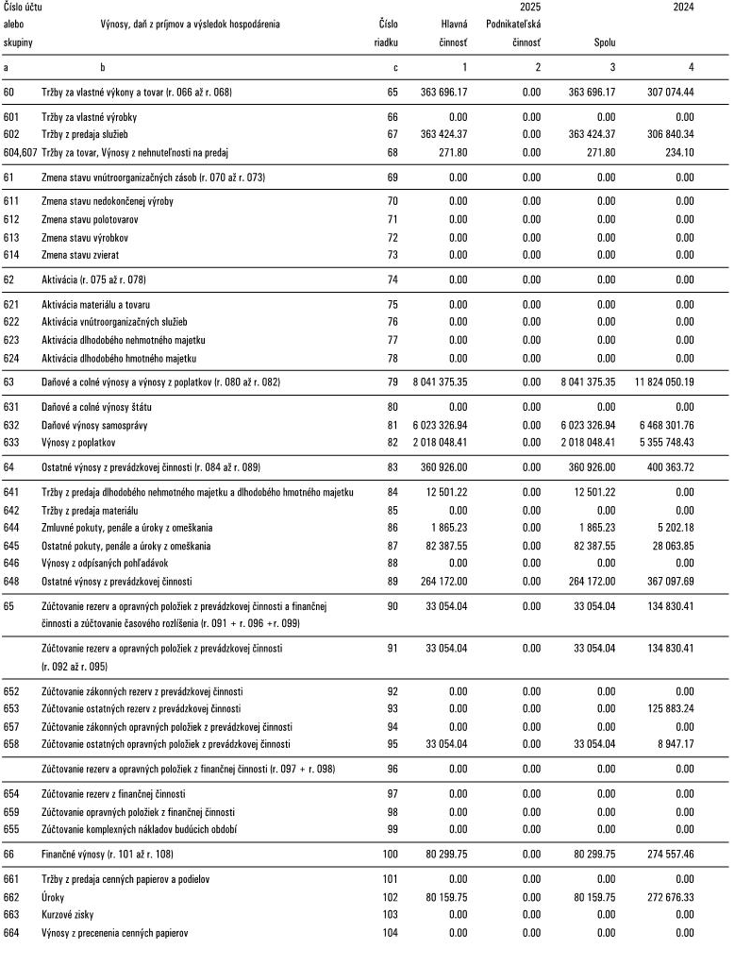

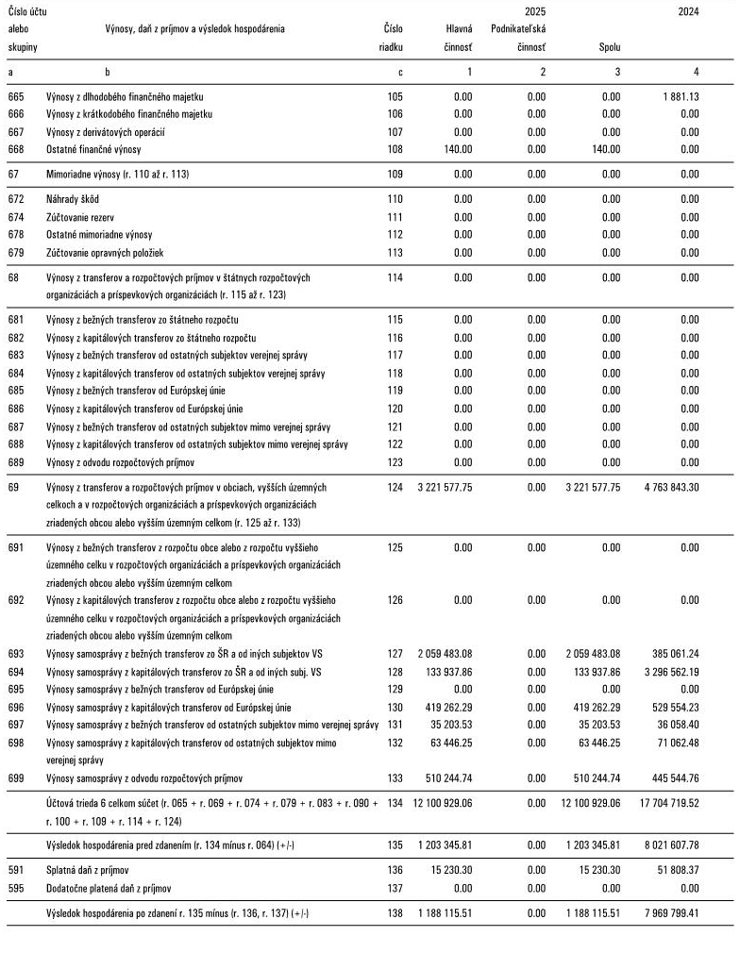
- Náklady

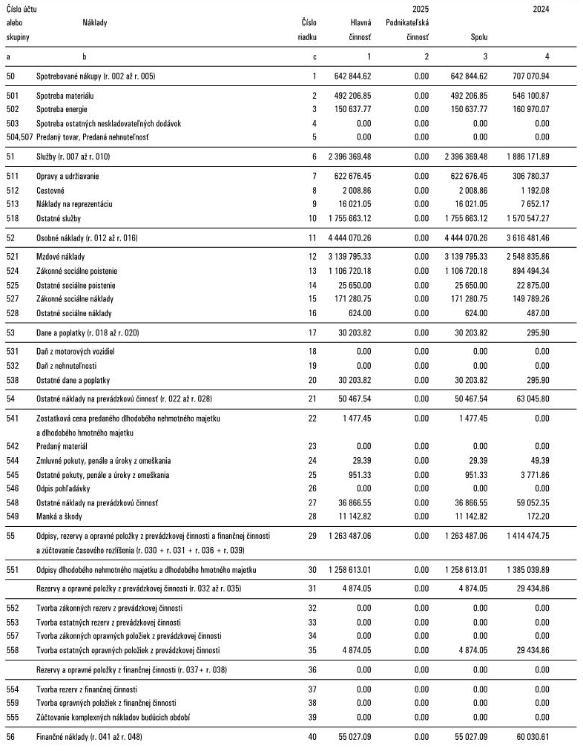

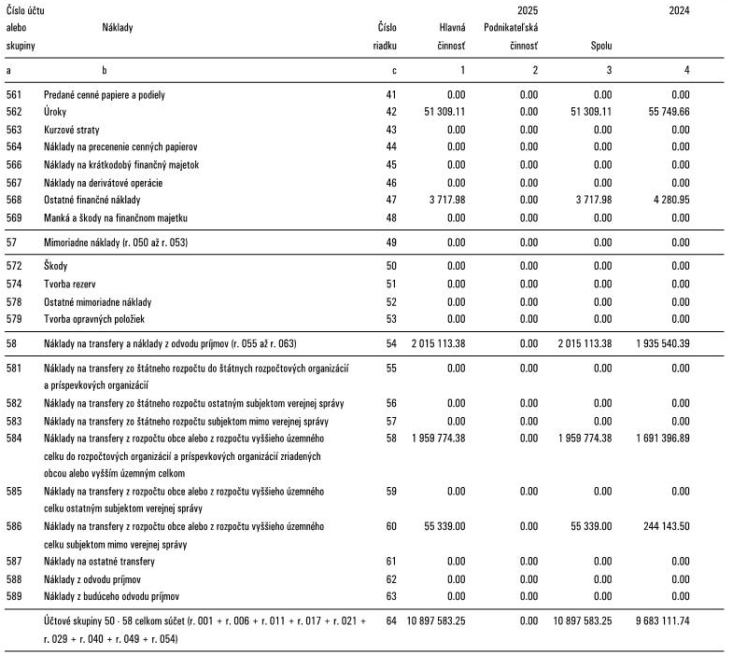

Čl. VI
- Súvaha strana aktív

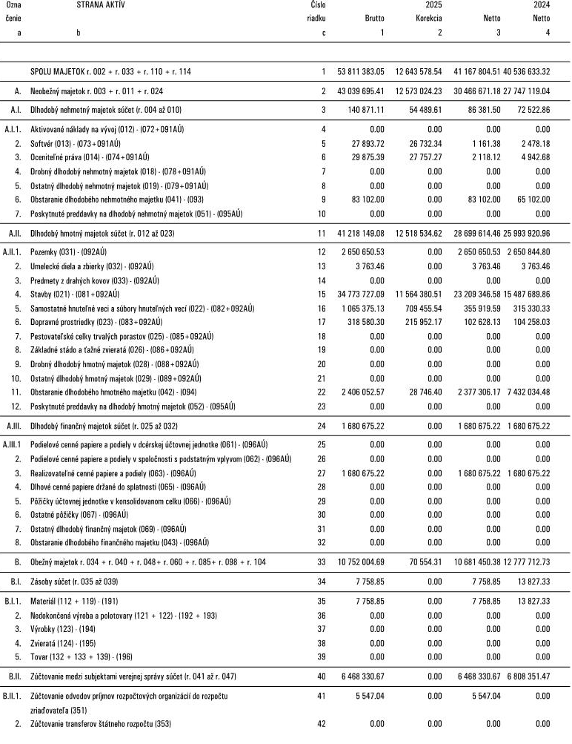

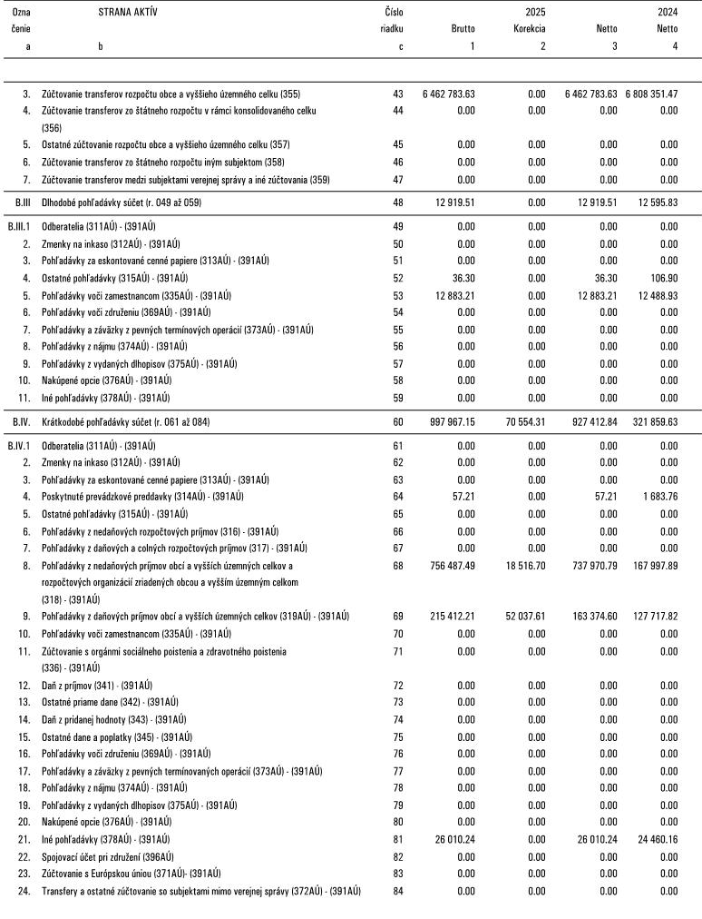

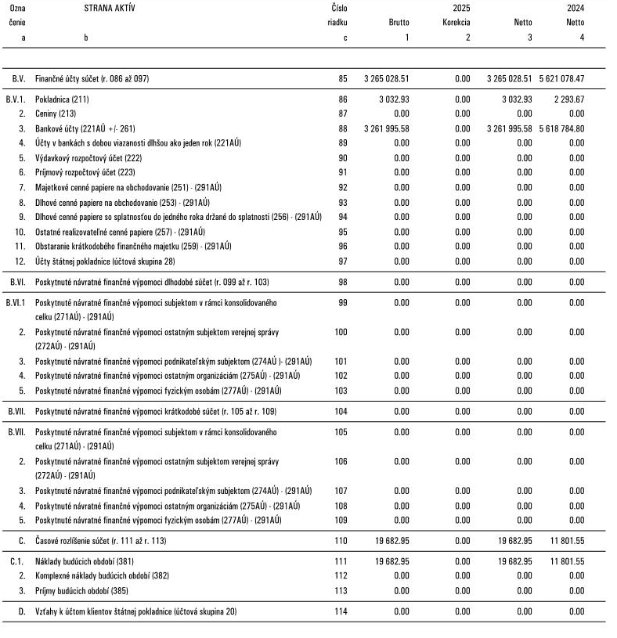

- Súvaha strana pasív

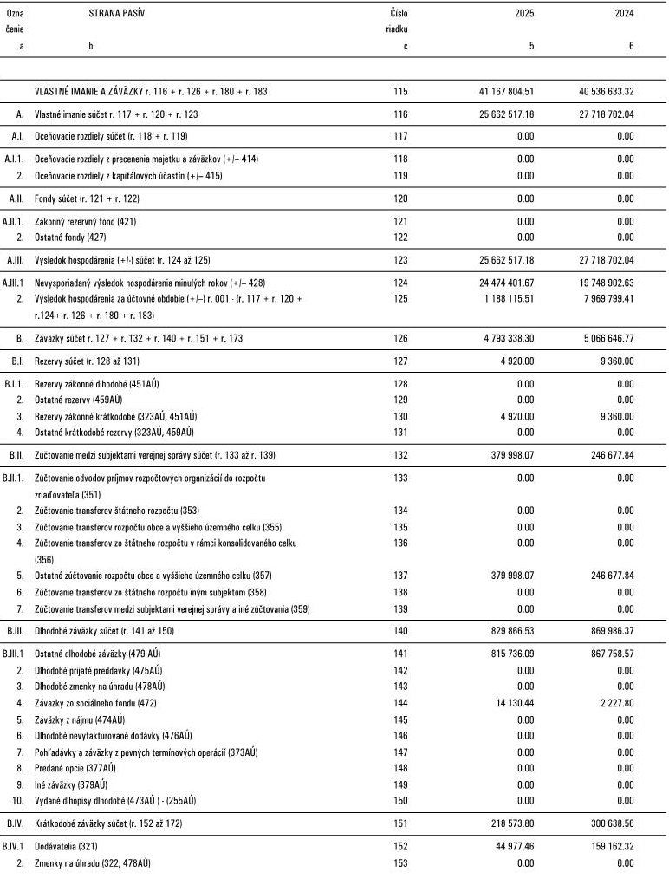

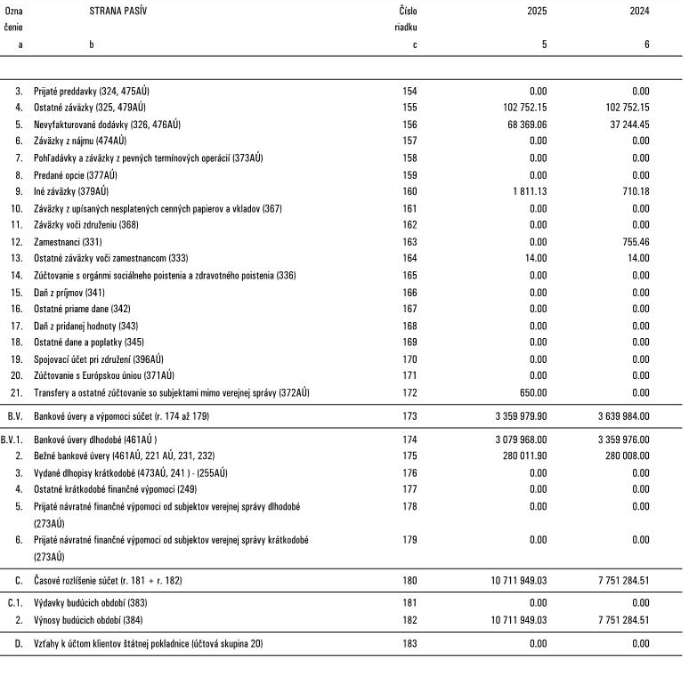

- Náklady voči audítorovi alebo audítorskej spoločnosti - platí len pre subjekty verejného záujmu
Osobitné náklady podľa zákona o účtovníctve § 18 ods.6 | Suma k 31.12.2025
Náklady voči audítorovi alebo audítorskej spoločnosti v členení na náklady za:
a) overenie účtovnej závierky | 4 920,0 €
b) uisťovacie audítorské služby s výnimkou overenia účtovnej závierky | -
c) daňové poradenstvo, | -
d) ostatné neaudítorské služby | -

- Tržby a výrobné náklady príspevkových organizácií

Účtovná jednotka nemá zriadenú príspevkovú organizáciu

 |  | Čl. VI
 |  | Informácie o údajoch na podsúvahových účtoch
(1) | Majetok a záväzky zabezpečené derivátmi
 | Popis významných položiek majetku a záväzkov zabezpečených derivátmi a popis tohto zabezpečenia.
Druh položky |  |  | Hodnota | Účet
a |  |  | 1 | 2
Prijaté depozitá a hypotéky
Prenajatý majetok
Majetok prijatý do úschovy
Prísne zúčtovateľné tlačivá
Materiál v skladoch civilnej ochrany
Odpísané pohľadávky
Iné
Spolu

Obec takýto majetok neeviduje.

(2) | Ďalšie informácie

Obec eviduje na podsúvahových účtoch len :
1/ drobný nehmotný majetok v nadobúdacej cene 500,-euro do 2.400,-euro, tento majetok sa účtuje ako náklad – bežný výdavok a je vedený na podsúvahovom účte skupina 771
2/ drobný hmotný majetok v nadobúdacej cene od 500,-euro do 1.700,-euro, tento majetok sa účtuje ako náklad – bežný výdavok a je vedený na podsúvahovom účte 771

Čl. VII
 | Informácie o iných aktívach a iných pasívach
 | Iné aktíva a iné pasíva
 | - opis a hodnota iných aktív, ktorými sa rozumie možný majetok, ktorý vznikol v dôsledku minulých udalostí a ktorého existencia alebo vlastníctvo závisí od toho, či nastane alebo nenastane jedna alebo viac neistých udalostí v budúcnosti, ktorých vznik nezávisí od účtovnej jednotky; týmito inými aktívami sú napríklad práva zo servisných zmlúv, poistných zmlúv, koncesionárskych zmlúv, licenčných zmlúv,
 | - opis a hodnota iných pasív vyplývajúcich zo súdnych rozhodnutí, z poskytnutých záruk, zo všeobecne záväzných právnych predpisov, z ručenia podľa jednotlivých druhov ručenia; takýmito inými pasívami sú:
 | 1. možná povinnosť, ktorá vznikla ako dôsledok minulej udalosti a ktorej existencia závisí od toho, či nastane alebo nenastane jedna alebo viac neistých udalostí v budúcnosti, ktorých vznik nezávisí od účtovnej jednotky, alebo
 | 2. povinnosť, ktorá vznikla ako dôsledok minulej udalosti, ale ktorá sa nevykazuje v súvahe, pretože nie je pravdepodobné, že na splnenie tejto povinnosti bude potrebný úbytok ekonomických úžitkov, alebo výška tejto povinnosti sa nedá spoľahlivo oceniť, Tabuľková príloha, tabuľka č. 10
c) |  |  | zoznam nehnuteľných kultúrnych pamiatok spravovaných účtovnou jednotkou, Tabuľková príloha, tabuľka č. 11
d) |  |  | informácia, či sú iné aktíva a iné pasíva vzájomné, napríklad voči subjektom verejnej správy - obec neeviduje
Ostatné finančné povinnosti
Významné položky ostatných finančných povinností, ktoré sa nevykazujú v účtovných výkazoch; pri každej položke sa uvádza jej popis, výška a údaj, či sa netýka spriaznených osôb
a) |  | povinnosti z devízových termínovaných obchodov a iných finančných derivátov,
b) |  | povinnosti z opčných obchodov,
c) |  | zákonná alebo zmluvná povinnosť odobrať určité produkty, napríklad z dodávateľských zmlúv alebo odberateľských zmlúv,
d) |  | povinnosti z finančného prenájmu, nájomných zmlúv, servisných zmlúv, poistných zmlúv, koncesionárskych zmlúv, licenčných zmlúv a podobných zmlúv,
e) |  | iné povinnosti.

Čl. VIII

Informácie o spriaznených osobách a o ekonomických vzťahoch
účtovnej jednotky a spriaznených osôb
Informácie o spriaznených osobách a o ekonomických vzťahoch účtovnej jednotky a spriaznených osôb
a) | Na základe usmernenia MF SR: Ako informácie o spriaznených osobách sa uvádzajú obchody a transakcie medzi účtovnou jednotkou a inými právnickými osoby, ktoré sú vo vzťahu k účtovnej jednotke dcérskou účtovnou jednotkou alebo materskou účtovnou jednotkou. Nie je potrebné uvádzať transferové vzťahy medzi obcou resp. VÚC a rozpočtovými organizáciami a príspevkovými organizáciami v ich zriaďovateľskej pôsobnosti. Uvádzajú sa tu najmä transfery a iné vzťahy voči obchodným spoločnostiam v rámci konsolidovaného celku.
b) | o obchodoch podľa písmena a), ktoré sú rovnakého druhu a uvádzajú sa kumulovane,
c) | opis a hodnota podmienených záväzkov voči spriazneným osobám.
Informácie podľa odseku 1 sa vykazujú za
a) | právnické osoby, ktoré sú vo vzťahu k účtovnej jednotke dcérskou účtovnou jednotkou alebo materskou účtovnou jednotkou,
b) | zamestnancov zodpovedných za riadenie a kontrolu činnosti účtovnej jednotky a ich blízke osoby a za osoby zodpovedné za riadenie a kontrolu činnosti účtovnej jednotky, ktoré nie sú zamestnancami a ich blízke osoby,
c) | právnické osoby, v ktorých fyzické osoby uvedené v písmene b) vykonávajú podstatný vplyv a to aj sprostredkovane,
d) | osoby, ktoré vykonávajú v účtovnej jednotke a súčasne v inej účtovnej jednotke prostredníctvom členov štatutárnych orgánov taký vplyv, že sú schopné ovplyvniť ekonomické zámery oboch účtovných jednotiek; vplyvom sa rozumie priamy vplyv aj sprostredkovaný vplyv,
e) | osoby, ktoré poskytli účtovnej jednotke úver, a z tohto dôvodu sú schopné ovplyvniť ekonomické vzťahy s účtovnou jednotkou,
f) | osoby, s ktorými účtovná jednotka realizuje taký objem obchodov, že je od týchto osôb hospodársky závislá.  Účtovná jednotka nemá majetkový podiel v obchodných spoločnostiach.

Čl. IX

Informácie o rozpočte a hodnotenie plnenia rozpočtu

Informácie o rozpočte a hodnotenie plnenia rozpočtu ( viď. tabuľka č.12-14 )
Rozpočet obce na rok 2025 bol schválený obecným zastupiteľstvom dňa 3.12.2024 uznesením č.12/13/2024

Zmeny rozpočtu:
- prvá zmena schválená obecným zastupiteľstvom 19.2.2025, uznesenie č. 11/14/2025, rozpočtové opatrenie č. I.B/2025
- druhá zmena schválená obecným zastupiteľstvom 20.5.2025, uznesenie 7/16/2025, rozpočtové opatrenie č. II.B/2025
- tretia zmena schválená obecným zastupiteľstvom dňa 24.6.2025, uznesenie 13/17/2025, rozpočtové opatrenie č. III.B/2025
- štvrtá zmena schválená obecným zastupiteľstvom dňa 23.9.2025, uznesenie 7/18/2025, rozpočtové opatrenie č. IV.B/2025,
- piata zmena schválená obecným zastupiteľstvom dňa 2.12.2025, uznesenie 13/20/2025, rozpočtové opatrenie č. V.B/2025,
- šiesta zmena vykonaná v kompetencii starostu obce dňa 21.12.2025 rozpočtové opatrenie č. VI.B/2025, vzatá na vedomie obecným zastupiteľstvom uznesením č. 9/22/2026 dňa 24.3.2026.

Rozpočet obce k 31.12.2025 v eurách

CELKOVÁ BILANCIA ROZPOČTU |  | Rok
 |  | Schválený rozpočet | Rozpočet | Čerpanie | Plnenie
 |  | 2025 | po 6. úprave | rozpočtu | rozpočtu
 |  | v € | v € | v € | v %
Rozpočtové zdroje:
v tom:
Bežné príjmy |  | 11 632 020 | 14 471 764 | 14 576 489,15 | 100,72%
Vlastné príjmy ZŠ |  | 401 810 | 417 667 | 417 664,93 | 100,00%
Vlastné príjmy ZUŠ |  | 121 240 | 121 240 | 110 400,00 | 91,06%
Bežné príjmy obec + ZŠ + ZUŠ |  | 12 155 070 | 15 010 671 | 15 104 554 | 100,63%
Kapitálové príjmy |  | 2 056 530 | 2 056 530 | 12 501,22 | 0,61%
Finančné operácie príjmové |  | 2 747 864 | 3 701 451 | 3 666 297,32 | 99,05%
ROZPOČTOVÉ ZDROJE SPOLU |  | 16 959 464 | 20 768 652 | 18 783 352,62 | 90,44%
Rozpočtové výdavky:
v tom:
Bežné výdavky |  | 7 374 890 | 8 839 040 | 7 747 892,47 | 87,66%
Výdavky ZŠ |  | 3 791 197 | 4 815 036 | 4 815 036,41 | 100,00%
Výdavky ZUŠ |  | 649 203 | 726 358 | 715 526,96 | 98,51%
Bežné výdavky obec + ZŠ + ZUŠ |  | 11 815 290 | 14 380 434 | 13 278 455,84 | 92,34%
Kapitálové výdavky |  | 4 804 394 | 5 806 545 | 3 802 650,47 | 65,49%
Kapitálové výdavky-ZŠ |  | 0 | 15 342 | 15 341,30 | 0,00%
Kapitálové výdavky obec+ZŠ |  | 4 804 394 | 5 821 887 | 3 817 991,77 | 65,58%
Finančné operácie výdavkové |  | 339 780 | 339 780 | 341 856,31 | 100,61%
ROZPOČTOVÉ VÝDAVKY SPOLU |  | 16 959 464 | 20 542 101 | 17 438 303,92 | 84,89%
ROZDIEL |  | 0 | 226 551 | 1 345 048,70 | 5,55%

Výška dlhu podľa § 17 ods. 7 -8 zákona č.583/2004 Z.z. o rozpočtových pravidlách územnej samosprávy a o zmene a doplnení niektorých zákonov obec môže na plnenie svojich úloh prijať návratné zdroje financovania, len ak :
a) celková suma dlhu obce alebo vyššieho územného celku neprekročí 60 % skutočných bežných príjmov predchádzajúceho rozpočtového roka a
b) suma ročných splátok návratných zdrojov financovania vrátane úhrady výnosov neprekročí 25 % skutočných bežných príjmov predchádzajúceho rozpočtového roka.
Z uvedeného vyplývajú nasledovné údaje :

Prehľad o stave a vývoji dlhu obce Bernolákovo k 31.12.2025
a) Výpočet podľa § 17 ods.6 písm. a)
- skutočné príjmy obce k 31.12.2024 | 16 377 008,62
- skutočné príjmy RO k 31.12.2024 | 463 426,44
Spolu bežné príjmy obce a RO k 31.12.2024 | 16 840 435,06
Celková suma dlhu obce k 31.12.2025
-zostatok istiny úver SLSP | 3 359 979,90
- zostatok istiny z úverov ŠFRB | 540 101,55
Spolu celková suma dlhu k 31.12.2025 | 3 900 081,45
Do celkovej sumy sa nezapočítavajú záväzky z :
- z úverov zo ŠFRB na obecné byty | 540 101,55
Spolu upravená celková suma dlhu obce k 31.12.2025 | 3 359 979,90
dlh obce k 31.12.2025 | 3 359 979,90
skutočné bežné príjmy k 31.12.2024 | 16 840 435,06
§17 ods.6 písm a) | 19,952%
b) Výpočet podľa § 17 ods.6 písm. b)
- skutočné príjmy obce k 31.12.2024 | 16 377 008,62
- skutočné príjmy RO k 31.12.2024 | 463 426,44
Spolu bežné príjmy obce a RO k 31.12.2024 | 16 840 435,06
Bežné príjmy obce a RO znížené o :
- dotácie na prenesený výkon štátnej správy | 312 133,94
- dotácie z MF SR/dotácia na ZŠ+MŠ+ZUŠ / | 3 677 963,10
Spolu zníženie | 3 990 097,04
Spolu upravené bežné príjmy k 31.12.2024 | 12 850 338,02
Splátky istiny a úrokov k 31.12.2025
- úver SLSP | 325 519,57
- úver 2x12 | 21 536,43
- úver Senior | 45 589,77
Spolu splátky istiny a úrokov k 31.12.2025 | 392 645,77
suma ročných splátok za rok 2025 | 67 126,24
skutočne upravené bežné príjmy k 31.12.2024 | 12 850 338,02
§17 ods.6 písm a) | 0,522 %

Z uvedených prepočtov vyplýva, že obec v roku 2025 spĺňala hore uvedené podmienky.

Čl. X

Informácie o skutočnostiach, ktoré nastali po dni, ku ktorému sa zostavuje účtovná závierka do
dňa zostavenia účtovnej závierky

dôvody pre zmenu výšky rezerv a opravných položiek,
zmeny významných položiek dlhodobého finančného majetku,
vydané dlhopisy a iné cenné papiere
zmena právnej formy účtovnej jednotky,
mimoriadne udalosti, ak majú vplyv na hospodárenie účtovnej jednotky, napríklad živelné pohromy,
iné mimoriadne skutočnosti neuvedené v písmene f).
Po dni ukončenia účtovnej závierky obec nezaznamenala žiadne vyššie uvedené skutočnosti

